VENDREDI 18 MAI
de 17h30 à 22h30
Salle Fernand Pelloutier
Antigone, Place Zeus, Montpellier
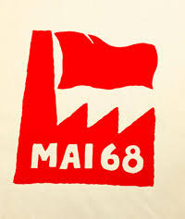
projection de documents, débat sur mai 68, meeting des luttes, stands, buvette, repas, musique, exposition d’affiches.
Avec
Alain KRIVINE, du NPA, acteur de Mai 68
Sophie BEROUD, sociologue, Jean-Philippe MARTIN, historien
des acteur.trice.s des luttes, SNCF, Education, Santé, Migrant.e.s

Librairie du NPA

CHANGER LE MONDE, TOUT SEMBLAIT POSSIBLE…
QUE RETENIR DE MAI 68 ? QUELLE ACTUALITÉ ?
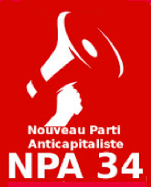
Association PAC 34

